Druhá předběžná zpráva s hodnocením kvality ovzduší za rok 2023

Na základě předběžné analýzy dat z manuálního měřicího monitoringu benzo[a]pyrenu a benzenu, která doplňuje předběžnou analýzu dat ze stanic s automatizovaným měřicím programem ČHMÚ, lze konstatovat, že rok 2023 bude zařazen mezi roky s dobrou kvalitou ovzduší. Hodnocené koncentrace látek znečišťujících ovzduší vyjma přízemního ozonu dosáhly v roce 2023 nejnižších hodnot.
V případě benzo[a]pyrenu došlo v roce 2023 dle předběžných údajů k překročení ročního imisního limitu na cca 17 % stanic, tj. na 8 z celkového počtu 47 stanic s dostatečným počtem měření pro hodnocení. Nadlimitní hodnoty benzo[a]pyrenu byly naměřeny na sedmi stanicích v Moravskoslezském kraji a na jedné ve Středočeském kraji (Kladno-Švermov). Nejvyšší roční průměrné koncentrace benzo[a]pyrenu jsou dlouhodobě zaznamenávány na všech typech stanic na celém území Moravskoslezského kraje. Vysoké nadlimitní koncentrace benzo[a]pyrenu se zde vyskytují ve spojitosti s nejvyšším emisním zatížením v rámci ČR z různých typů zdrojů a vlivu přeshraničního přenosu z Polska. Poprvé za dobu sledování (tj. od roku 2005) klesly koncentrace benzo[a]pyrenu v roce 2023 na některých městských stanicích v Moravskoslezském kraji pod imisní limit (Ostrava-Poruba DD, Ostrava-Poruba ČHMÚ a Ostrava-Mariánské Hory), stále ale patří ke stanicím s nejvyššími koncentracemi benzo[a]pyrenu v ČR.
Roční imisní limit benzenu (5 µg⋅m⁻³) nebyl v roce 2023 překročen na žádné z 35 stanic.
V roce 2023 byl zaznamenán významný pokles koncentrací benzo[a]pyrenu v ovzduší, přičemž byly překonány rekordně nízké hodnoty z roku 2022. Jednalo se tak o nejnižší úroveň za celé období měření od roku 2005. K významnému poklesu koncentrace benzo[a]pyrenu v ovzduší přispěla zejména opatření ke zlepšení kvality ovzduší, např. obnova kotlů v domácnostech a přechod na alternativní zdroje tepla. Zákaz provozu kotlů na tuhá paliva emisní třídy 1 nebo 2 (tzv. neekologických kotlů) s platností od 1. září 2024 a energetická krize uspíšily pořízení nových alternativních zdrojů tepla v domácnostech. K lepší kvalitě ovzduší přispěly také atypické meteorologické podmínky v zimních měsících (nadprůměrné teploty, dobré rozptylové podmínky).

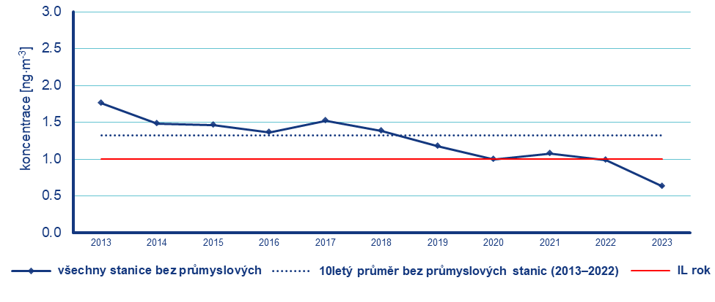
Obr. 1: Roční průměrné koncentrace benzo[a]pyrenu v České republice, 2013–2023

Navzdory výraznému zlepšení kvality ovzduší překračují stále koncentrace benzo[a]pyrenu na některých stanicích povolený imisní limit. Nadlimitní koncentrace lze očekávat také v obcích s vyšším podílem vytápění domácností pevnými palivy, která jsou hlavním zdrojem benzo[a]pyrenu v ovzduší. Pokračující realizace opatření na zlepšení kvality ovzduší v dalších letech je proto více než žádoucí.

PDF verze předběžné zprávy zde:
https://www.chmi.cz/files/portal/docs/uoco/mes_zpravy/Predbezna_rocni_zprava_II_2023.pdf

Kontakt:
Tiskové a informační oddělení (info@chmi.cz)

Jan Doležal
e-mail: jan.dolezal2@chmi.cz
tel.: 724 342 542

Aneta Beránková
e-mail: aneta.berankova@chmi.cz
tel.: 735 794 383

Odborný garant:
Václav Novák
Oddělení Informačního systému kvality ovzduší
e-mail: vaclav.novak@chmi.cz, tel.: 244 032 402

